●研究目的・内容



脳に学ぶ画像処理の科学と技術

准教授　永井 岳大

研究分野：色彩工学、質感科学、感性工学、視覚心理物理学

ホームページ: https://sites.google.com/view/tokyotech-ice-nagailab/

人間の脳は、目に入った光から生存に必要な情報をうまく取り出す優れた情報処理の仕組みを持っています。一方、機械学習・人工知能の分野では画像物体認識や画像処理技術が著しく発展していますが、その特性は脳による視覚情報処理特性と必ずしも合致しません。

そこで本研究室では「人間ならでは」の情報処理に焦点を当てて、主として心理物理学的手法を最大限に活用し、色や質感など様々な視覚情報を処理する人間の脳の仕組みを解明することを目的として研究を行っています。これらの研究活動から明らかになった脳の仕組みは、画像処理技術へと応用できるのみならず、「人に見せる」技術の根源的な知見をもたらします。例えば、色覚異常の方々に優しい色表現であるカラーユニバーサルデザインやヒトの評価と一致する画像評価技術などは、人間の情報処理の仕組みを学ばないことには成立しません。

●研究テーマ

**１．色彩の科学**

色は脳が光から作り出す感覚であり、人間にとって最も基本的な視覚情報の一つです。その知覚特性については昔から精力的に研究が続けられ、色覚の理論も体系化されてきました。しかし、例えばカメラのホワイトバランスの結果が実世界で人間の見る色とは正確には対応しないことからわかるように、色を見る仕組みは基本的な部分以外はまだまだ未知であるといっても過言ではありません。そこで、脳・神経系の色情報処理の仕組みを様々な情報処理レベルで検討しています。例えば、色を単に見分ける場合と色によって形を判断する場合では脳内の異なる色表現が関わること、脳は自然シーンが持つ統計的法則に適合した色情報処理を持つことなどが、明らかになってきました。このような色を見る仕組みは、普段我々はほとんど意識しないにも関わらず、色情報を利用する視覚デバイスの根源原理として極めて重要です。このような、ある意味で「見過ごされている問題」を解決していくことを目指しています。

図1 ハイライトは色知覚に強く影響する

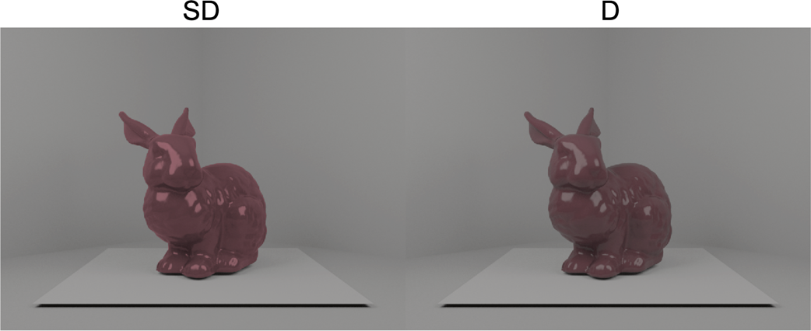

**２．質感と感性の科学**

目に入射する視覚像は、照明光、物体の反射特性、物体形状の複雑な相互作用により生み出されます。その視覚像から感じられる質感とは、光沢感や透明感など物体の反射特性に対応する感覚と考えられます。視覚像は複雑な光学プロセスによって生じるにも関わらず、人間はそこからいともたやすく質感を知覚します。この際、脳が視覚像生成に関わる光学プロセスをすべて考慮に入れて計算しているとは考えにくいため、脳は何らかの経験則に基づいて計算を簡素化する戦略を持っている可能性が指摘されています。そこで、この脳の戦略を明らかにすることを目的とした研究を行なっています。例えば、光沢感や透明感の知覚には思った以上にシンプルな画像情報が寄与している可能性も示されてきています。また、一目惚れのように，一瞬で質感を捉えたり、好みなどの感性が生起する際にも、シンプルな画像特徴が大きな枠割を担っていることが分かってきています。

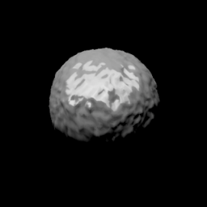

図2 光沢感に寄与する様々な

　　画像手がかりが存在する

**３．人間の視覚特性に基づいた視覚情報操作技術**

上述したような視覚特性に関する基礎研究の知見を積み重ねることで、人間に視覚情報を提示するデバイスの設計指針へとつながっていきます。そこで、それらのデバイスや画像処理技術に人間の視覚特性を組み込むことにより、その原理の発展を目指しています。例えば、色覚異常の人々の色の見え方に関する未知の特性を見出すことにより、カラーユニバーサルデザインの新たな設計原理を提案できます。同様に、シンプルな経験則によって人間が質感を知覚していることがわかれば、単純な画像情報操作だけで所望の質感を再現できる画像処理技術や新しい視覚デバイスの活用法の提案ができるようになります。また、顔の魅力を捉える視覚の仕組みをメイクアップ技術に応用することもできます。

●教員からのメッセージ

「当たり前」を疑うことから画期的な知見や技術が生まれます。皆さんが当たり前だと思いこんでいる視覚世界の常識を疑うことから、様々な画像処理技術の根本を覆していきましょう。

●関連する業績、プロジェクトなど

1. H. Kiyokawa, T. Tashiro, Y. Yamauchi, & T. Nagai: Spatial Frequency Effective for Increasing Perceived Glossiness by Contrast Enhancement. *Frontiers in Psychology*, 12:625135, 2021.
2. T. Sato, T. Nagai, & I. Kuriki: Hue selectivity of collinear facilitation. *Journal of the Optical Society of America A*, 37(4), A154-A162, 2020.
3. H. Kiyokawa, T. Tashiro, Y. Yamauchi, & T. Nagai: Luminance edge is a cue for glossiness perception based on low-luminance specular components. *Journal of Vision*, 19(12):5, 1-22, 2019.
4. T. Nagai, Y. Hosaka, T. Sato, & I. Kuriki: Relative contributions of low- and high-luminance components to material perception. *Journal of Vision*, 18(13):6, 1-19, 2018.
5. T. Nagai, S. Kaneko, Y. Kawashima, & Y. Yamauchi: Do specular highlights and the daylight locus act as cues for estimating illumination color from a single object? *Optical Review*, 24(1), 47-61, 2017.